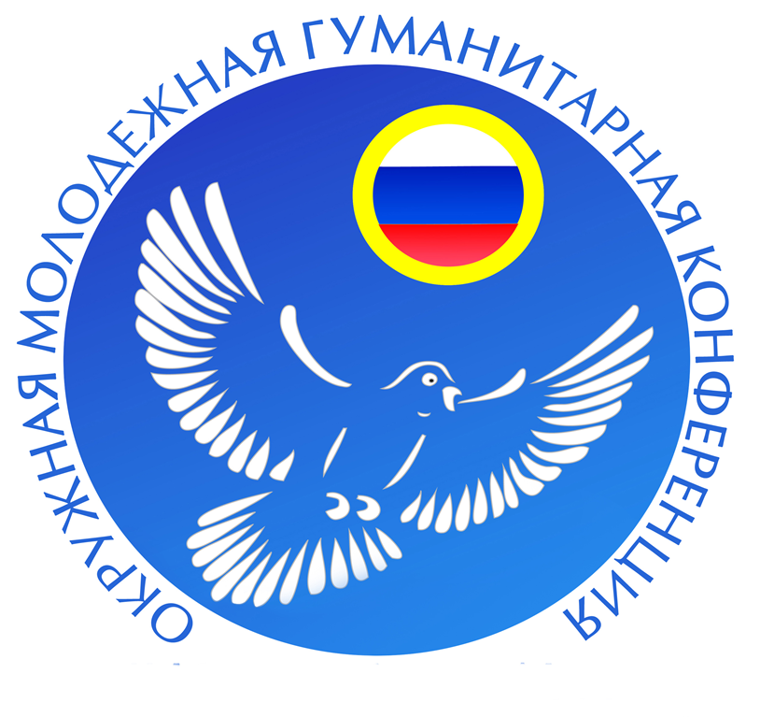

В рамках XXVIII Международных Рождественских образовательных чтений, 17.01.2020 года на базе Чукотского окружного профильного лицея прошла IX Окружная молодежная гуманитарной конференции

«Великая Победа: наследие и наследники».
Цели конференции:
- духовно-нравственное развитие, стимулирование научно-исследовательской и практической деятельности детей, подростков и молодежи Чукотского автономного округа в гуманитарной сфере;
-формирование национального самосознания, гражданственности, патриотизма, как мощных средств объединения общества в возрождении и поддержке славных традиций патриотизма;
-укрепление традиционной семьи и российской государственности через приобщение к изучению исторических, культурных памятников и духовно – нравственного наследия нашего края и Отечества.
Задачи конференции:
- выявление одаренных детей и талантливой молодежи в гуманитарных областях знаний и деятельности;
- привлечение к работе с учащимися талантливых педагогов, научных работников, специалистов-исследователей;
- вовлечение заинтересованной молодежи в деятельность, стимулирующую духовно-нравственное развитие и гуманитарные исследования;
- формирование у детей и молодёжи интереса к событиям Великой Отечественной войны, истории военной техники, трудовому подвигу ветеранов труда во время Великой Отечественной войны; знакомство с великими личностями России, её историей и святынями.
Участники конференции:
- учащиеся школ, лицея, студенты учреждений профессионального образования, работающая молодежь;
- преподаватели, педагоги дополнительного образования;
- руководители и члены детских и молодежных общественных организаций.
Состав
Организационного комитета Окружной молодежной гуманитарной конференции «Великая Победа: наследие и наследники»

№ п/п | ФИО | Должность
1 | Пуртов  Игорь Михайлович | заместитель начальника Департамента – начальник Управления государственной политики в сфере образования Департамента образования, культуры и спорта Чукотского автономного округа, председатель оргкомитета;
2 | Самыгина  Вера Викторовна | директор Государственного автономного общеобразовательного учреждения Чукотского автономного округа «Чукотский окружной профильный лицей», заместитель председателя оргкомитета;
3 | Барсукова  Марина  Юрьевна | начальник отдела воспитательной работы Управления государственной политики в сфере образования Департамента образования, культуры и спорта Чукотского автономного округа, секретарь оргкомитета;
 | Члены оргкомитета:
4 | Ремизова Анна Юрьевна | консультант отдела молодёжной политики Управления государственной политики в сфере образования Департамента образования, культуры и спорта Чукотского автономного округа.
5 | Автонова Наталья Николаевна | консультант отдела науки и профессионального образования Управления образования и науки Департамента образования и науки Чукотского автономного округа.
6 | Ерёмин Сергей Александро  вич | Преподаватель Государственного автономного профессионального образовательного учреждения Чукотского автономного округа «Чукотский многопрофильный колледж»

Состав
Научного совета Окружной молодежной гуманитарной конференции
«Великая Победа: наследие и наследники»

1 | Пуртов  Игорь Михайлович | заместитель начальника Департамента – начальник Управления государственной политики в сфере образования Департамента образования, культуры и спорта Чукотского автономного округа, председатель Научного совета;
2 | Рылова Наталья Николаевна | Методист Чукотского окружного профильного лицея,  секретарь Научного совета;
 | Члены Научного совета:
3 | Возчиков  Сергей Михайлович | методист центра дистанционного образования Государственного автономного учреждения дополнительного профессионального образования Чукотского автономного округа «Чукотский институт развития образования и повышения квалификации»;
4 | Коваленко Марина Николаевна | методист по общественным дисциплинам Государственного автономного учреждения дополнительного профессионального образования Чукотского автономного округа «Чукотский институт развития образования и повышения квалификации»;
5 | Леонова Валентина Григорьевна | заместитель директора Государственного автономного учреждения дополнительного профессионального образования Чукотского автономного округа «Чукотский институт развития образования и повышения квалификации»;
6 | Маркуева Екатерина Дорджиевна | методист по работе с одаренными детьми Государственного автономного общеобразовательного учреждения Чукотского автономного округа «Чукотский окружной профильный лицей»;
7 | Панарультына Надежда Михайловна | заведующая отделом методического сопровождения учреждений культуры Чукотского автономного округа Государственного автономного учреждения дополнительного профессионального образования Чукотского автономного округа «Чукотский институт развития образования и повышения квалификации»;
8 | Пивович  Арина Игоревна | методист по предпрофильному и профильному образованию Государственного автономного учреждения дополнительного профессионального образования Чукотского автономного округа «Чукотский институт развития образования и повышения квалификации»;
9 | Кутишенко Ольга Георгиевна | помощник Управляющего Анадырской и Чукотской Епархии по образовательной деятельности (по согласованию);
10 | Шишкин  Леонид Александро  вич | учитель истории и обществознания Государственного автономного общеобразовательного учреждения Чукотского автономного округа «Чукотский окружной профильный лицей».

Гости конференции:
№ |  | Фамилия, имя, отчество |  | Наименование должности
1. | Иеромонах Стефан |  | руководитель миссионерского отдела Анадырской и Чукотской Епархии (по согласованию)
2. | Сенаторова Ирина Ивановна |  | председатель Общественной молодежной палаты при Думе Чукотского автономного округа
3. | Ерёмин Сергей Александрович |  | преподаватель Государственного автономного профессионального образовательного учреждения Государственного автономного учреждения «Чукотский многопрофильный колледж»
 | Жукова Анастасия Геннадьевна |  | Уполномоченный по правам человека в Чукотском автономном округе

Конкурс проходил по 4-м направлениям: 1-«Культура. Искусство. Литературное творчество», 2-«Образование. Воспитание. Религия»; 3-«История. Общество. Право», 4-«Добровольчество. Миссионерство. Социальное Служение».

Учащиеся Чукотского окружного профильного лицея: Принцев Владислав Сергеевич (11 класс) и Утнянов Арлтан Александрович (8 класс) стали победителями и получили Дипломы II степени. Поздравляем!

